2025年机电工程系《新能源汽车电力电子实训，新能源汽车故障诊断技术》课程实训耗材及工具采购

采购需求
（一）设备需求
序号 | 名称 | 参数要求 | 数量
1 | 电烙铁 | 工业级高频涡流发热电烙铁，功率150W，可调温，数显温度，包含尖头，刀头，马蹄头，扁头四种不同型号烙铁头， | 1
2 | 焊锡丝 | 含锡99.3%，直径0.8MM，100克/卷 | 6
3 | 彩色热缩管 | 800只/盒，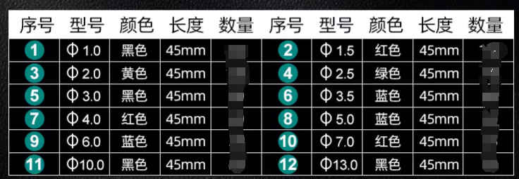 | 5
4 | 热风枪 | 工业级热风枪，功率2000W，数字显示，无极调温 | 2
5 | 剥线钳 | 防静电手柄，高碳精钢，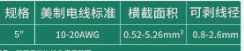 | 3
6 | 剥线钳 | 防静电手柄，高碳精钢，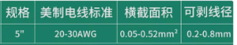 | 3
7 | 尖嘴钳 | 防静电手柄，高碳精钢，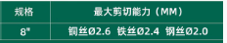 | 2
8 | 双头螺丝刀 | 高碳精钢，一头“十”字，一头“一”字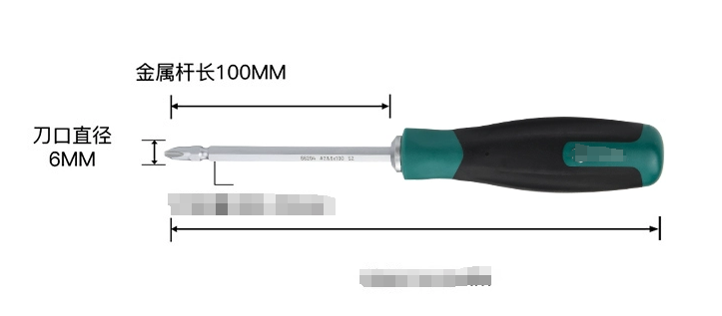 | 4
9 | 双头螺丝刀 | 高碳精钢，一头“十”字，一头“一”字  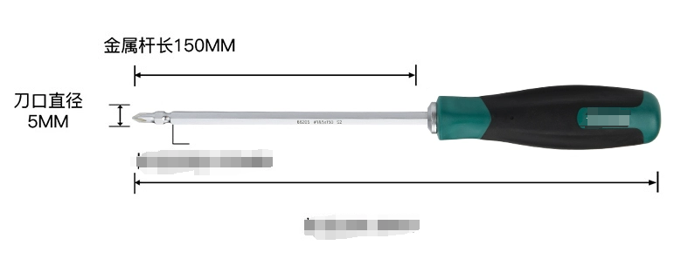 | 4
10 | 棘轮扳手套装 | 高碳精钢，棘轮扳手，包含接杆，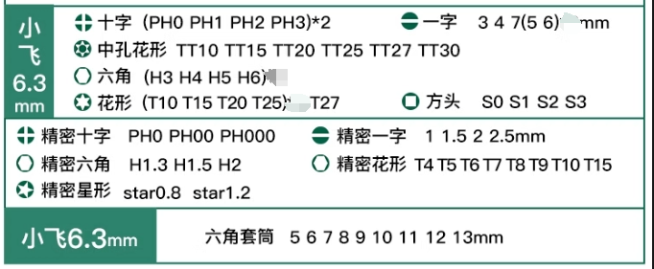 | 2
11 | 220V交流转12V直流电源 | 功率120W，12V，10A，2个12V直流电源输出口 | 6
12 | 万用表 | 20A特尖表笔，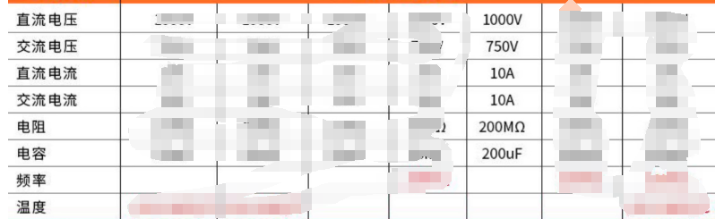 | 5
13 | 热熔胶枪 | 功率100W，铝合金枪嘴，加热温度180摄氏度以上，每套胶棒100支。 | 2
14 | PP阻燃波纹管 | PP阻燃开口波纹管内径12MM, | 50米
15 | PP阻燃波纹管 | PP阻燃开口波纹管内径14.5MM, | 50米

序号 | 名称 | 参数要求 | 数量
1 | 机油 | 5W-40,全合成，SP级，4L/桶，天然气机油 | 5
2 | 内六角断丝取出器 | 配置尺寸：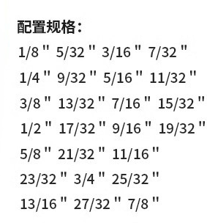，材质：铬钼钢 | 2
3 | “十”字，“一”字断丝取出器 | 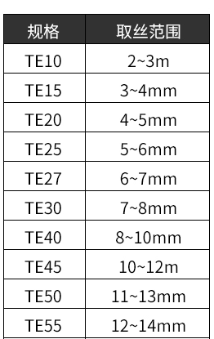，材质：高强度HSS高速钢 | 2
4 | 泡沫清洗剂 | 650ML/瓶，PH=7中性， | 10
5 | 柏油清洗剂 | 450ML/瓶, | 4
6 | 矽质润滑剂 | 专业矽质润滑喷剂，360ML/瓶 | 10
7 | 清洁软胶 | 250g/瓶, | 6
8 | 清洁黏土 | 300g/瓶，细腻柔软有很好的延展性 | 3
9 | 套筒转接头 | 大飞转中飞，材质：优质铬钒钢锻造 | 4
10 | 套筒转接头 | 中飞转小飞，材质：优质铬钒钢锻造 | 4

（二）其他需求（并提供承诺书）
- 需提供施工安装服务的项目，报价需包含施工安装费用。
- 供货时间：中标签订合同后三天内供货，如不能按时供货，视为自动放弃并赔偿相应损失；
- 付款方式：在设备满足招标参数及施工安装经采购人代表认定合格后，一次性付清所有货款。

采购预算
采购预算合计6000元。

